Приложение №3
Сведения из информационной системы обеспечения градостроительной деятельности (ИСОГД) для земельного участка с кадастровым номером 45:08:030501:2201, расположенного по адресу: Курганская область, Кетовский район, д. Лукино, сообщаем:

Установлен градостроительный регламент.
Земельный участок находится в территориальной зоне СХ-6

Из правил землепользования и застройки Колесниковского сельсовета Кетовского района Курганской области:

36.6. Зона ведения садоводства, огородничества и дачного хозяйства (СХ-6)

- Основные виды разрешенного использования
Таблица 46
Виды разрешенного использования земельных участков | Содержание видов разрешенного использования земельных участков |  | Параметры разрешенного строительства и использования земельных участков
Ведение огородничества (код 13.1) | Осуществление отдыха и (или) выращивание гражданами для собственных нужд сельскохозяйственных культур;  Размещение хозяйственных построек, не являющихся объектами недвижимости, предназначенных для хранения инвентаря и урожая сельскохозяйственных культур |  | Максимальный процент застройки земельного участка – 30 %, другие параметры в таблице 56
Ведение садоводства (код 13.2) | Осуществление отдыха и (или) выращивание гражданами для собственных нужд сельскохозяйственных культур;  Размещение для собственных нужд садовых домов, жилых домов, хозяйственных построек и гаражей |  | Максимальный процент застройки земельного участка – 30 %, другие параметры в таблице 56
2. Вспомогательные виды разрешенного использования - не устанавливаются.

3.Условно разрешенные виды использования
Виды разрешенного использования земельных участков |  | Содержание видов разрешенного использования земельных участков | Параметры разрешенного строительства и использования земельных участков
Магазины (код 4.4) |  | Объекты капитального строительства, предназначенные для продажи товаров, торговая площадь которых составляет до 5000 кв.м | Ограничение торговой площади магазинов до 50 кв.м.

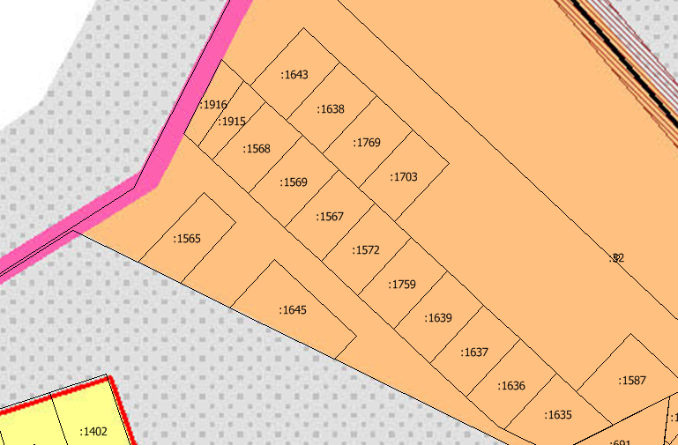
Размещение земельного участка

№  п. | Кодовое обозначение территориальных зон | Градостроительные регламенты территориальных зон
№  п. | Кодовое обозначение территориальных зон | Предельные параметры земельных участков
№  п. | Кодовое обозначение территориальных зон | Минимальная площадь земельных участков, (га) | Максимальная площадь земельных участков, (га) | Минимальная ширина земельных участков, (м) | Максимальная ширина земельных участков, (м) | Минимальная длина земельных участков, (м) | Максимальная длина земельных участков, (м) | Минимальные отступы от границ земельных участков в целях определения мест допустимого размещения зданий, строений, сооружений, (м) | Минимальное количество этажей зданий, строений, сооружений, (ед.) | Максимальное количество этажей зданий, строений, сооружений, (ед.) | Максимальная высота зданий, строений, сооружений (м.) | Минимальный процент застройки в границах земельного участка*, (процент) | Максимальный процент застройки в границах земельного участка*, (процент)
 | ^{СХ-6} | ^{0,06} | ^{0,15} | ¹² | ⁷⁰ | ¹² | ²⁰⁰ | ³ | ¹ | ³ | ¹⁵ | ^{НПУ} | ³⁰

- Реквизиты акта органа государственной власти субъекта Российской Федерации, органа местного самоуправления, содержащего градостроительный регламент либо реквизиты акта федерального органа государственной власти, органа государственной власти субъекта Российской Федерации, органа местного самоуправления, иной организации, определяющего, в соответствии с федеральными законами, порядок использования земельного участка, на который действие градостроительного регламента не распространяется или для которого градостроительный регламент не устанавливается

Решение Кетовской районной Думы от 22.03.2019 г. № 366
(наименование представительного органа местного самоуправления,
«Об утверждении правил землепользования и застройки Колесниковского сельсовета Кетовского района Курганской области»
реквизиты акта об утверждении правил)

